Relazione esercitazione di Educazione Civica.

Cognome e nome: Roccaro Angelo Data:22/03/2021

# I dati.

Riportare i dati presenti nel file .csv sotto forma di tabella inserendo una descrizione per ogni colonna.

|  |  |  |  |  |
| --- | --- | --- | --- | --- |
| MESE | TEMPERATURA | SCUOLA | GIACCA | VIDEOGIOCHI |
| Gennaio | 1.1°C | 28 | 31 | 18 |
| Febbraio | 1.9°C | 23 | 28 | 18 |
| Marzo | 6°C | 24 | 31 | 16 |
| Aprile | 10.1°C | 24 | 25 | 9 |
| Maggio | 14.7°C | 22 | 18 | 6 |
| Giugno | 19°C | 11 | 2 | 3 |
| Luglio | 21°C | 0 | 2 | 2 |
| Agosto | 20°C | 0 | 2 | 2 |
| Settembre | 16.6°C | 16 | 5 | 5 |
| Ottobre | 11.7°C | 28 | 23 | 8 |
| Novembre | 5.7°C | 28 | 30 | 17 |
| Dicembre | 1.5°C | 18 | 31 | 23 |

I dati delle temperature inseriti sono stati presi da internet e si riferiscono tutti all’anno 2020 presso CUNEO dal seguente link:https://it.climate-data.org/europa/italia/piemonte/cuneo-1111/

Tutti i dati inseriti sono dei dati medi, c’è un solo valore ma è stato messo facendo una media.

TEMPERATURA: temperature medie per ogni mese a Cuneo.

SCUOLA: giorni in cui dovrei andare a scuola.

GIACCA: giorni stimati in cui metterei ancora una giacca in base alla temperatura.

VIDEOGIOCHI:giorni stimati in cui potrei giocare ai videogiochi.

# I grafici

Inserire il grafico richiesto completo di titolo, titoli agli assi, unità di misura quando necessarie.

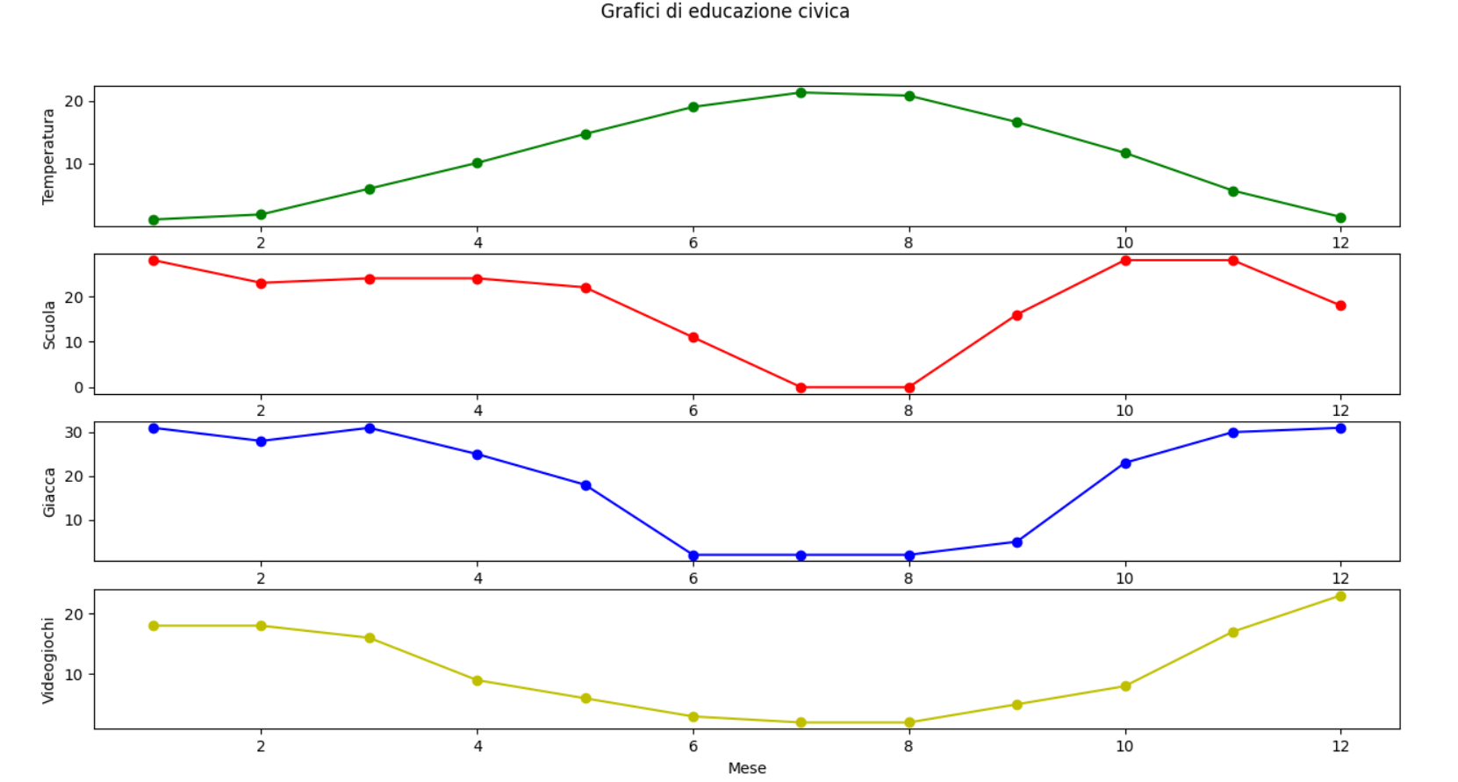Come si può vedere nell’immagine qui presente abbiamo fatto si che si disegnassero quattro diversi grafici per i diversi dati riportati in tabella:

-la curva VERDE della TEMPERATURA indica la temperatura media per ogni mese dell’anno registrata a Cuneo nel 2020.

- la curva ROSSA della SCUOLA indica i giorni per ogni mese nei quali dovrei essere andato a scuola nel 2020.

- la curva BLU della GIACCA indica quanti giorni dovrei aver messo la giacca(riporta ogni mese del 2020).

- la curva GIALLAdei VIDEOGIOCHI indica quanti giorni dovrei aver giocato ai videogiochi(riporta ogni mese del 2020).

# La correlazione

Usando i grafici individuare se c’è correlazione tra le diverse variabili.

Se si osserva bene il grafico qui sopra si può notare che il grafico ROSSO, BLU e quello VERDE possiedono una correlazione POSITIVA.

Tra il grafico della curva ROSSA e quella VERDE c’è una correlazione NEGATIVA.

Tra il grafico della curva BLU e quella VERDE c’è una correlazione NEGATIVA.

Tra il grafico della curva GIALLA e quella VERDE c’è una correlazione NEGATIVA.

# La causalità

Usando i grafici individuare se c’è causalità tra coppie di variabili e motivare adeguatamente.

Osservando i grafici qui sopra si può noterae che sono presenti delle casualità:

per esempio si vede una casualità tra la curva VERDE e quella BLU perché man mano che aumenta la temperatura meno volte indosserò la giacca per uscire, infatti sui grafici mentre la curva della temperatura sale quella della giacca scende, sono inversamente proporzionali.

Un’altra caso che si può osservare è tra la curva VERDE e quella ROSSA, ma più che una casualità “intera” la definirei parziale.